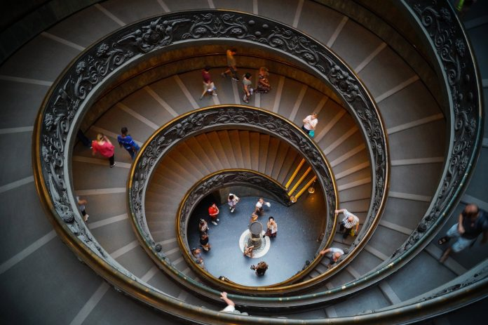
A Vatikáni Múzeumok adnak otthont a világ legszebb, kulturálisan legjelentősebb műalkotásainak és a világ egyik legnagyobb művészeti gyűjteményének. A palotában nagyjából 1400 szoba, galéria és kápolna van, melyek nagy többsége a Vatikáni Könyvtár és Múzeumok része. A hatalmas mennyiségű festményt, szobrot és egyéb műalkotást felölelő gyűjtemény befogadása könnyen megterhelővé válhat még a leggyakorlottabb múzeumlátogatóknak is.
A legjobb mód, ha egy előzetes tervvel érkezel, hogy mi az, amit mindenképp szeretnél megnézni. Hogy mit nézzünk meg a Vatikáni Múzeumokban? A választás egyáltalán nem könnyű. Tartsd szem előtt, hogy a Vatikáni Múzeumok valójában a világ egyik legnagyobb művészeti gyűjteményének adnak otthon, így ha csak egy nap vagy csak néhány óra áll rendelkezésre a látogatásukhoz jó ha felkészülsz. Bár legtöbben csak a Sixtus-kápolna miatt érkeznek, a Vatikáni Múzeumok ennél jóval többet kínálnak.Sixtus-kápolna
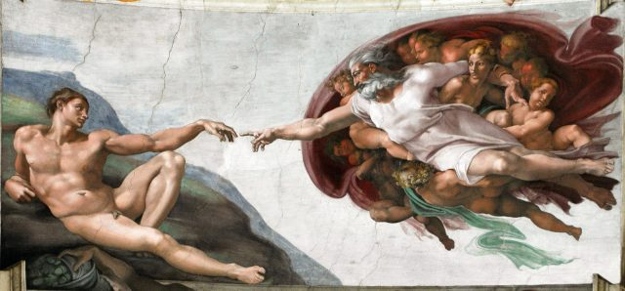
Talán a Vatikáni Múzeumok leghíresebb terme, sokkal több látogatót fogad, mint a múzeumok maguk, mert nagyon sok látogató akár kétszer is bemegy, sőt van, aki kifejezetten csak a kápolna miatt keresi fel a múzeumot. A Sixtus-kápolna mennyezetfreskója a világ egyik legismertebb alkotása és az 540 m²-es területével a világ legnagyobb egybefüggő freskója. A mennyezeti freskók voltak Michelangelo első fő megbízásai, befejezésükhöz mindössze négy évre volt szüksége. A 8600 négyzetméternyi mennyezet 9 panelre van osztva, mindegyik egy-egy bibliai jelenetet ábrázol. A leghíresebb, ikonikus jelenete Ádám Teremtése, amelyen Isten előre nyúl, hogy megérintse Ádám ujjának hegyét. Próbálj meg minden külső ingert kizárni, figyelmen kívül hagyni a többi látogatót, miközben a mennyezeti freskók után a Giudizio Universale avagy Utolsó ítélet felé fordulsz.Utolsó ítélet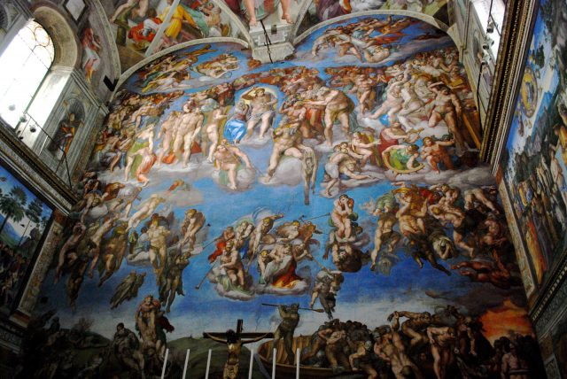Fotó: Kevin Gessner
Ezt a hatalmas Michelangelo-freskót a mester 1535-ben kezdte el, majdnem 25 évvel a mennyezeti freskó után. A művész két meglévő falfestményt takart el vele, hogy ábrázolja az Utolsó ítéletről alkotott elképzelését; ez a kompozíció megmutatja a poklot, ahogyan azt Dante leírta. Meztelen alakok, szentek és apostolok vesznek körbe egy dühös Krisztust, az áldottak a bal, az átkozottak pedig a jobb oldalon. A festmény egyszerre ijesztő és megigéző, sokan úgy gondolják, hogy Michelangelo saját arcát festette Szt. Bertalan lenyúzott testére – ez volt az ő (nem túl finom) módszere, hogy tudassa a pápával, inkább nyúzzák meg élve, mint hogy újra kifesse a Sixtus-kápolnát.

Raffaello Termek
A Sixtus-kápolna mellett kétségkívül a Raffaello Termek a Vatikáni Múzeumok legismertebb részei. Ugyanabban az időben, amikor Michelangelo hozzákezdett a Sixtus-kápolna mennyezeti freskójához, Raffaello megbízást kapott II. Gyula pápától, hogy a pápa négy privát apartmanjának mennyezetét és falait díszítse. Amellett, hogy ez volt a nagyszerű mester első műve a Vatikánban, munkája a nagy reneszánsz kezdetét is jelzi. A termek leghíresebbike a Stanza della Segnatura, II. Gyula pápa dolgozószobája és könyvtára, és az első terem, amit Raffaello kifestett. Az itt található négy freskó a tudás négy fő témáját reprezentálják: a teológia, a filozófia, költészet és a jog.
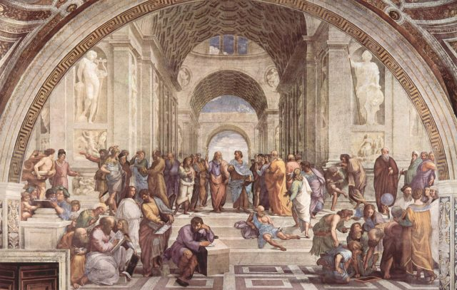
Itt találod mesterművét, a La Scuola di Atene-t, vagyis Az athéni iskola-t, ahol a filozófia dicsőítésének szentelt freskón filozófusok és tudós gyülekeznek Platón és Arisztotelész körül. Raffaello saját magát is ráfestette – ő a második alak a jobb alsó sarokból nézve. Csakúgy, mint a Sixtus-kápolna, ezek a termek is többnyire zsúfoltak. Ha van időd a látogatásod során, érdemes megnézni a Pinacotecát (a Vatikáni Művészeti Múzeum) még több Raffaello-műért.
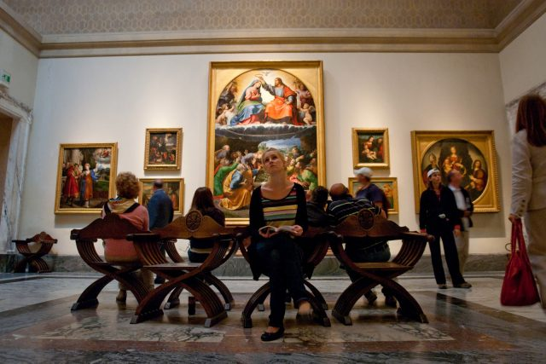Fotó: Marcus Winter

Pinacoteca Vaticana
A Pinacoteca Vaticana gyűjteményének – annak ellenére, hogy Napóleon számos kincsétől megfosztotta, – 18 szobája manapság 460 festménnyel büszkélkedhet. A képek kronológiai sorrendben, a középkortól a 19. századig nyújtanak átfogó képet a nyugati festészet fejlődéséről, köztük megtalálod a korszak legnagyobb olasz mestereinek festményeit Giottotól, Peruginon át egészen Caravaggioig. Ez ad otthont továbbá Raffaello három legszebb és legpompásabb festményeinek: Madonna di Foligno, a Transfiguration, Sposalizio della Vergine.

Museo Pio-Clementino
A múzeumot 1771- ben XIV. Kelemen pápa alapította, utódja, VI. Pius pápa kibővítette és azóta is a Vatikán legfontosabb görög és római műalkotásainak otthona.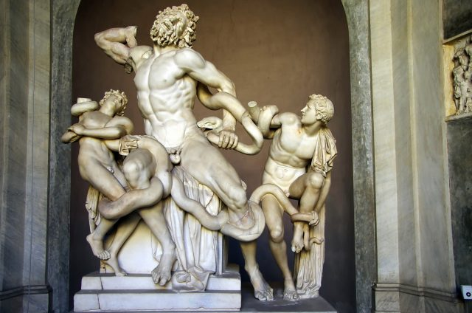
Az 1. századi Laokoón szoborcsoportot 1503-ban találták, Michelangelo azonosította, mint a rodoszi szobrok remekművét, aki olyannyira nagyra becsülte, hogy visszautasította az alkotás restaurálását mondván „képességei nem érnek fel hozzá”. A Museo Pio-Clementino Nyolcszögletű Udvarán elhelyezkedő 1. századi Laokoón egy ikonikus márványszobor-csoport, ami máig majdnem eredeti állapotában látható. Egy féktelen, érzelmes haláltusát ábrázol a trójai pap (Laokoón) és két fia, illetve két tengeri kígyó között, akiket Athéné küldött. A történet szerint a trójai háború alatt Laokoón a városvédő Apollón egyik papja figyelmeztette trójai társait a falóról, amelyet a görögök a kapujuk előtt hagytak. Athéné és Poszeidón a görögöket pártfogolták, és odaküldték a két tengeri kígyót, hogy megöljék őt. A rómaiak szerint Laokoónnak és fiainak halála egy jel volt Romulus és Remus felmenőinek, hogy szökjenek meg Trójából, ezzel Róma megalapításának útjára lépve.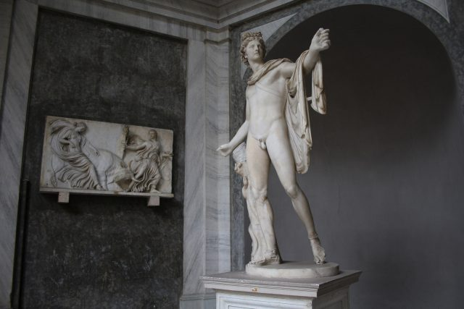Fotó: Victor R. Ruiz
A szintén a Museo Pio-Clementinoban látható Apollo Belvedere és Belvedere Torzó egyaránt nagy hatással volt a kor reneszánsz művészeire, különösképp Michelangelora. A klasszikus szobrászat remekműveként ez a napisten, Apollo ábrázolása. A belvederei Apollón egyike a leghíresebb, ókori márványszobroknak. A 19. században a klasszikus görög művészet egyik csúcspontjának tekintették, később kiderült, hogy egy 2. századi római másolat egy még régebbi görög bronztárgyról. A Belvedere Torzó egy szobor egy izmos, kicsavarodott férfi torzóról, a mitikus Heraklésszel azonosítják. Ezt a testtartást másolta le állítólag Michelangelo Krisztus megfestésekor az Utolsó ítéletnél a Sixtus-kápolnában.
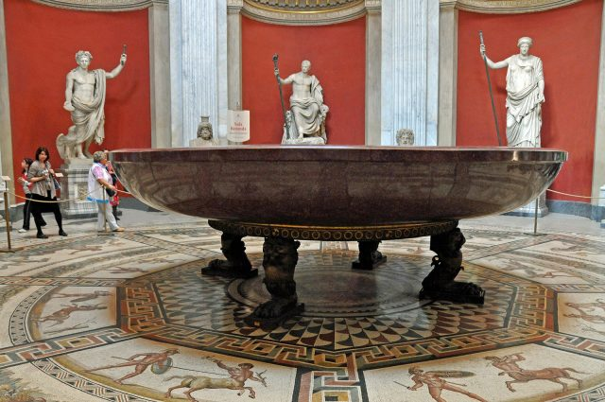

A Porfír Medence, amit Nero Fürdőjeként is ismernek, a Rotonda neoklasszikus termét uralja. A majdnem 12 méter átmérőjű, vörös kő medencét Nero Domus Aureajából hozták – remek bizonyíték az őrült császár Arany Házának luxusára és mértéktelenségére.
Jóval azelőtt, hogy a Borgiák sorozat nemzetközi porondra került a Borgia család már nagy nézettségnek örvendett, és sokan követték őket Olaszországban. Nézd meg a Vatikán néhány híres történelmi alakját a Borgia lakosztályok részletesen festett mennyezetén. A Pinturicchio által a 15. században festett festményeket azóta retusálták és helyreállították.
A Vatikán könyvtár a világ leggazdagabb gyűjteménye, 8500 inkunabulát (1501 előtti ősnyomtatvány, ami szedésnyomással, vagyis összerakható és szétszedhető betűkkel készült), 25 000 középkori kéziratos könyvet és 80 000 kéziratot a rejt 1448-as alapítása óta. És ezek a számok csak a régi könyvekre vonatkoznak a könyvnyomtatás előttiekre. A 70 méter hosszú, Domenico Fontana által épített csarnokban csodálhatod meg legértékesebb kincseit – gyönyörű kézzel megvilágított evangéliumokat, bibliai kódexeket, korai nyomtatott könyveket, pergamen kéziratokat és ősi lapokat és papírt.
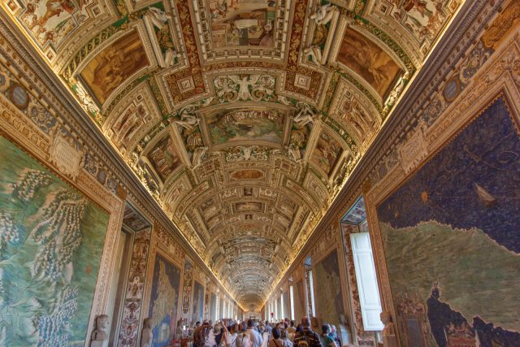
A térképgaléria a Belvedere udvart és a Vatikáni kerteket elválasztó keskeny és magas, háromemeletes pavilonépület legfelső szintje, 120 méter hosszú és hat méter széles folyosóval. Minthogy a múzeum-látogató ezen át érkezik a Sixtus kápolnához, évente hatmillió ember halad el a térképek előtt. A folyosó falait az ablakok között színpompás freskók díszítik elsősorban Itália térképeivel. Húsz-húsz térkép néz egymással szemben, egyenként négyszer hét méteres méretben. A sorozat elején Európa is látható és azon belül Magyarország, ahogy a Vatikánból látták, még fénykorában.
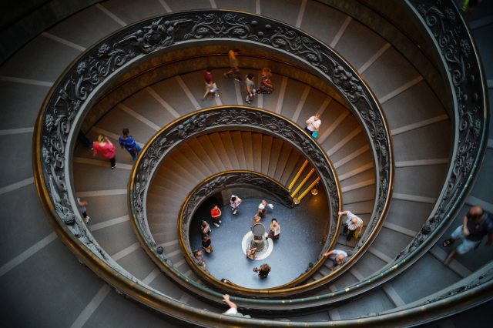
- hirdetés -
Valószínűleg soha nem gondolnád, hogy egy olyan múzeumban, mint a Vatikáni Múzeum az egyik legkedveltebb látnivaló a lépcsőház. Pedig így van. A Vatikán Múzeum kettős csigalépcsője valóban nem egy hétköznapi alkotás. 1932-ben Giuseppe Momo tervezte csigalépcső két különálló spirálból áll, az egyik lefelé, a másik felfelé vezet, melyek összecsavarodott képe egy kettős spirál kialakulásához vezet. Miután lejöttél, nézz fel, és meg fogsz lepődni.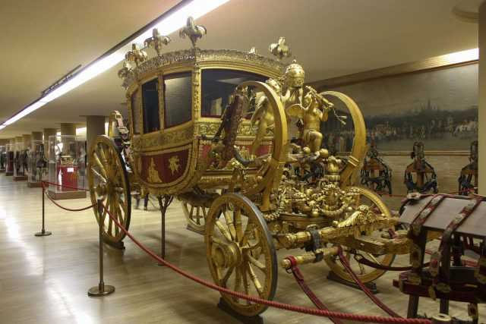Fotó: -JvL-

Padiglione delle Carrozze
A Vatikáni Múzeum egyik kevéssé látogatott tárlata a pápai járművek majdnem kétszáz éves történetét mutatja be. A Padiglione delle Carrozze 1825-től egészen napjainkig kalauzolja végig a látogatókat a pápai közlekedési eszközök történetén. A tárlat legkülönlegesebb darabja a Berlina di Gran Gala nevű hintó, amelyet 1826-ban építettek XII. Leó pápának. A fából készült “mobiltrón”-t aranyfüsttel bevont berakások díszítik. Az első “pápamobil” – egy fehér, dzsipszerű jármű – VI. Pál nevéhez fűződik. 1975-ben használták a kocsit, hogy a jubileumi év ünneplése kapcsán Rómába érkező tömegek jól láthassák az egyházfőt. Maga a pápamobil kifejezés II. János Pál idején vált bevett fogalommá, a pápa ugyanis ezeket használta világkörüli útjai során.

